**Restricted Textarea**

**Create a textarea with live character count and a max character limit.**

Área de texto restringida

Crea un área de texto con un recuento de caracteres en tiempo real y un límite máximo de caracteres.

Debe crear un área de texto que registre y muestre la cantidad de caracteres escritos por el usuario, junto con un límite máximo de caracteres. A medida que el usuario escribe, el recuento de caracteres se actualizará de forma dinámica. Una vez que se alcanza el límite, el área de texto impedirá que se realicen más entradas y el borde se volverá rojo para indicar visualmente que se ha alcanzado el límite.

<https://assets.roadmap.sh/guest/textarea-input-vdclr.png>

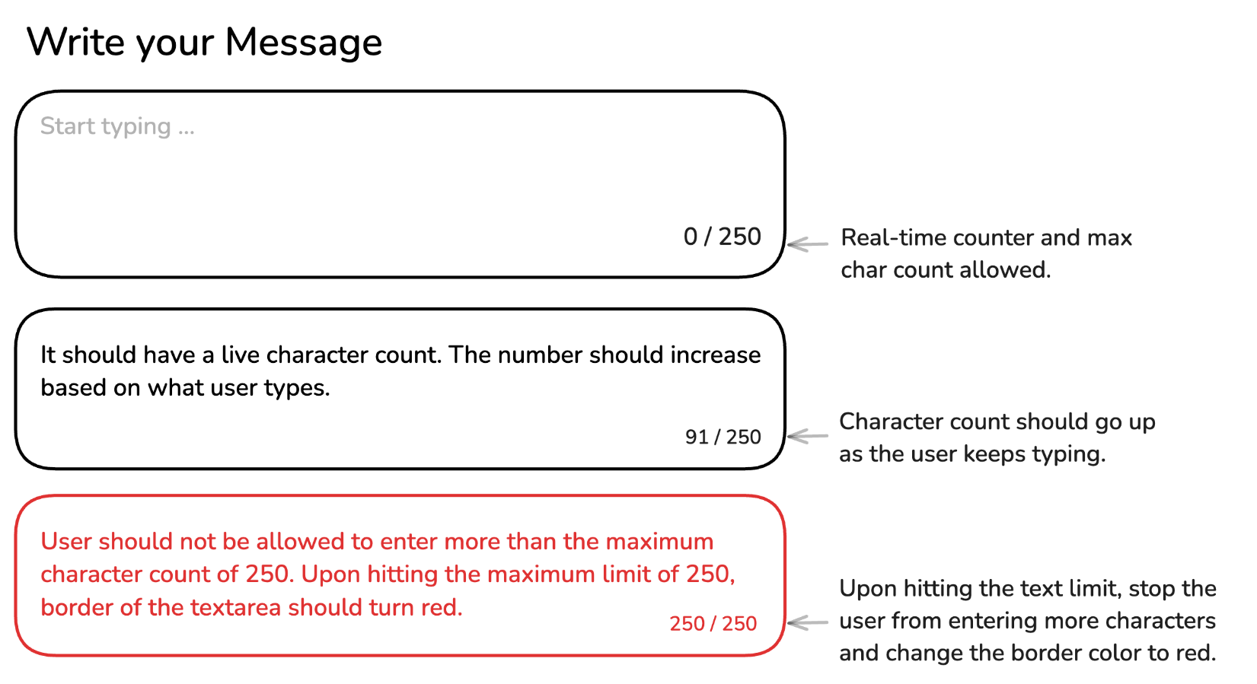

Este proyecto le ayudará a practicar la manipulación de elementos de entrada con JavaScript, el manejo de eventos de entrada del usuario y el suministro de retroalimentación en tiempo real para mejorar la experiencia del usuario.

Proyecto iniciado - ahora mismo - Comienza a construir

Sigue estos pasos para completar el proyecto.

1. Crea un nuevo repositorio público en GitHub.

2. Completa el proyecto según los requisitos y envía tu código al repositorio de GitHub.

3. Agrega un archivo README con instrucciones para ejecutar el proyecto y la URL de la página del proyecto.

<https://roadmap.sh/projects/restricted-textarea>

4. Una vez que hayas terminado, envía tu solución para ayudar a los demás a aprender y recibir comentarios de la comunidad.

1.-

<https://www.youtube.com/watch?v=Tfvlu1NSXek>

1.1.-

<https://www.youtube.com/watch?v=RmhTNckxdwc>

2.-

<https://www.youtube.com/watch?v=euRneiFD-6E>

3.-

<https://dev.to/sarahokolo/creating-a-textarea-character-limit-indicator-5fol>

4.-

<https://www.youtube.com/watch?v=Ev5In-UI5sc>

**Your site is live at**

<https://jairo51067.github.io/Restricted-Textarea/>

* [jairo51067](https://github.com/jairo51067)

<https://roadmap.sh/projects/restricted-textarea/solutions?u=66e06bceee0aa6b8517157d8>

**# Prompts para Describir Clasificar los proyectos.**

Según este código HTML “EL CODIGO” un proyecto de desarrollo web “un componente Restricted textarea para futuros usos en proyectos mas grandes”. Justifica tu respuesta considerando el uso de los siguientes 4 puntos:

1.- Evaluación del proyecto: "Califica este proyecto de desarrollo web en una escala de 1 a 5, siendo 1 básico y 5 avanzado, y justifica tu respuesta considerando las tecnologías utilizadas, la complejidad del proyecto y la calidad del código."

2.- Descripción del proyecto: "Redacta una descripción concisa y persuasiva de este proyecto para un reclutador, destacando los desafíos superados, las tecnologías empleadas y el impacto que tuvo."

3.- Completar el archivo README: "Completa el archivo README.md siguiendo esta plantilla “**# Título del Proyecto**

[Enlace al proyecto](URL del proyecto)

![Imagen del proyecto](URL de la imagen)

**## Descripción**

Breve descripción del proyecto: Qué hace, su propósito, o el problema que soluciona. Explica por qué lo desarrollaste o qué te inspiró a hacerlo.

**## Características**

- **Característica 1**: Descripción breve de lo que hace esta característica.

- **Característica 2**: Otra descripción de una característica destacada.

- **Característica 3**: Explicación de una funcionalidad clave.

- **Característica 4**: Lo que permite al usuario o al sistema hacer.

**## Tecnologías Utilizadas**

- **HTML5**: Explica el uso que le diste a HTML5 en tu proyecto.

- **CSS3**: Describe cómo usaste CSS, menciona si usaste alguna librería como SASS, Flexbox, o Grid.

- **JavaScript**: Explica cómo utilizaste JS para la funcionalidad.

- **Otras tecnologías**: Si usaste algo más, como un framework (React, Vue), herramientas de build (Webpack), o librerías externas, menciona aquí.

**## Instalación**

1. Clona el repositorio:

```bash

git clone https://github.com/usuario/nombre_del_proyecto.git

```

2. Abre el archivo `index.html` en tu navegador web preferido para ver el proyecto.

**## Cómo Contribuir**

Si deseas contribuir a este proyecto, por favor realiza lo siguiente:

1. Haz un fork del repositorio.

2. Crea una nueva rama (`git checkout -b nombre-de-la-rama`).

3. Realiza tus cambios.

4. Envía un pull request con una descripción clara de los cambios realizados.

Agradezco cualquier sugerencia o mejora. No dudes en abrir un "issue" o enviar un "pull request".

¡Tu colaboración será bienvenida!

**## Licencia**

Especifica la licencia bajo la cual se distribuye el proyecto (por ejemplo, MIT, GPL-3.0, etc.).

**## Autor**

Este proyecto fue desarrollado por **Jairo Cárdenas**.

Si tienes preguntas o sugerencias, contáctame:

- Correo electrónico: [jairo.cardenas.dev@gmail.com](mailto:jairo.cardenas.dev@gmail.com)

- GitHub: [@jairo51067](<https://github.com/jairo51067>)”, asegurándote de incluir una introducción clara, una descripción detallada de las funcionalidades, instrucciones de instalación y uso, y una sección de agradecimientos."

4.- Revisar el archivo .gitignore: "Personaliza el archivo .gitignore para este proyecto específico, teniendo en cuenta las características del proyecto y las mejores prácticas de Git. Siguiendo esta plantilla “**# Archivos de configuración local**

config.local

.env.local

settings.json

**# Archivos de prueba generados por Jest**

*.test.js

**# Logs de npm o yarn**

npm-debug.log*

yarn-debug.log*

yarn-error.log*

**# Dependencias de Node.js**

node_modules/

**# Carpetas de distribución y compilación # Build tools**

dist/

build/

out/

**# Archivos temporales**

*.tmp

*.log

*.swp

**# Archivos generados por editores**

.vscode/

.idea/

**# Caché**

cache/

**# Certificados y claves privadas**

*.pem

*.key

*.crt

**# Archivos de resultados de pruebas**

*.result

*.coverage

**# Archivos de sistema**

Thumbs.db

.DS_Store

**# Documentos generados automáticamente**

*.docx

*.pdf

*.pptx

**# Configuración de Webpack**

webpack.config.js

webpack.config.prod.js

**# Archivos generados por Babel**

*.babelrc

**# Archivos de configuración de otros frameworks**

/public/

**# Directorios creados automáticamente**

.cypress/

.coverage/

**# Herramientas de linting**

.eslintrc*

eslint_report.txt

**# Bases de datos locales**

db/

**# Documentos y otros archivos generados automáticamente**”

**Evaluación del proyecto**

**Calificación**: 2/5  
El proyecto está en un nivel **básico-intermedio**. Las tecnologías empleadas (HTML5, CSS3, y JavaScript) son esenciales para el desarrollo web moderno, pero no se integran herramientas avanzadas como frameworks (React, Angular) o funcionalidades más complejas.  
**Justificación**:

* Uso correcto de los eventos de DOM en JavaScript.
* Aplicación de estilos dinámicos con CSS mediante JavaScript.
* Implementa un límite funcional y visual en un elemento común como un textarea, pero no incluye conceptos avanzados como validaciones en backend, APIs, o una estructura de archivos más robusta.

**Descripción del proyecto**

**"Restricted Textarea"** es un componente web diseñado para limitar la cantidad de caracteres que un usuario puede escribir, brindando una experiencia visual intuitiva al cambiar el color de borde según el estado del texto (dentro del límite, advertencia, o sobrepasado). Este proyecto se desarrolló como base para integrarse en sistemas más amplios, enfrentando desafíos en la manipulación dinámica del DOM y asegurando accesibilidad y estética en el diseño.

**README.md Completo**

# Restricted Textarea

[Ver el proyecto en vivo](URL_DEL_PROYECTO)

![Vista previa del proyecto](URL_DE_LA_IMAGEN)

## Descripción

"Restricted Textarea" es un componente interactivo que limita el número de caracteres permitidos en un campo de texto. Cambia dinámicamente el color del borde y del texto según el número de caracteres escritos, proporcionando una experiencia de usuario clara e intuitiva. Fue creado para ser reutilizable en proyectos web más grandes.

## Características

- **Control dinámico de caracteres**: Limita a 250 caracteres e informa en tiempo real cuántos se han escrito.

- **Estilos adaptativos**: Cambia el color del borde según el estado del texto (dentro del límite, advertencia, o sobrepasado).

- **Interactividad en tiempo real**: Responde al evento de escritura del usuario de manera instantánea.

- **Portabilidad**: Fácil de integrar en cualquier proyecto web.

## Tecnologías Utilizadas

- **HTML5**: Estructura del contenido web, incluyendo el elemento `textarea` y un diseño semántico.

- **CSS3**: Personalización visual básica del componente, utilizando colores y estilos adaptativos.

- **JavaScript**: Implementación de lógica interactiva para el control del número de caracteres, manipulación del DOM y cambios dinámicos de estilo.

## Instalación

1. Clona el repositorio:

```bash

git clone https://github.com/usuario/nombre_del_proyecto.git

```

2. Abre el archivo `index.html` en tu navegador web preferido para probar el proyecto.

## Cómo Contribuir

Si deseas contribuir a este proyecto, por favor realiza lo siguiente:

1. Haz un fork del repositorio.

2. Crea una nueva rama (`git checkout -b nombre-de-la-rama`).

3. Realiza tus cambios.

4. Envía un pull request con una descripción clara de los cambios realizados.

Agradezco cualquier sugerencia o mejora. No dudes en abrir un "issue" o enviar un "pull request".

¡Tu colaboración será bienvenida!

## Licencia

Este proyecto está bajo la licencia MIT.

## Autor

Este proyecto fue desarrollado por **Jairo Cárdenas**.

Si tienes preguntas o sugerencias, contáctame:

- Correo electrónico: [jairo.cardenas.dev@gmail.com](mailto:jairo.cardenas.dev@gmail.com)

- GitHub: [@jairo51067](<https://github.com/jairo51067>)

**Archivo .gitignore**

# Archivos de configuración local

config.local

.env.local

settings.json

# Logs de npm o yarn

npm-debug.log*

yarn-debug.log*

yarn-error.log*

# Dependencias de Node.js

node_modules/

# Carpetas de distribución y compilación

dist/

build/

out/

# Archivos temporales

*.tmp

*.log

*.swp

# Archivos generados por editores

.vscode/

.idea/

# Caché

cache/

# Archivos de sistema

Thumbs.db

.DS_Store

# Directorios creados automáticamente

.cypress/

.coverage/

# Archivos de resultados de pruebas

*.result

*.coverage

# Herramientas de linting

.eslintrc*

eslint_report.txt